Actua
Datum:
Naam:
Titel: …………………………………………………………………….
Informatiebron: ………………………………………………..
Geef met je eigen woorden kort de inhoud van het nieuwsbericht weer:
………………………………………………………………………………………………………………………………………
………………………………………………………………………………………………………………………………………
………………………………………………………………………………………………………………………………………
………………………………………………………………………………………………………………………………………
Het artikel gaat over:
politiek – misdaad – oorlog – muziek – natuur – verkeer – film – bekende mensen – sport – ongeval – leuke nieuwtjes - …………………
Wat is jouw mening over het nieuwsbericht?
………………………………………………………………………………………………………………………………………
………………………………………………………………………………………………………………………………………
De gebeurtenissen spelen zich af…
in Gent – in de gemeente ………………………………. – in België –
in het land …………………………….. – in de ruimte

Weet je ook waar dat is?
Europa
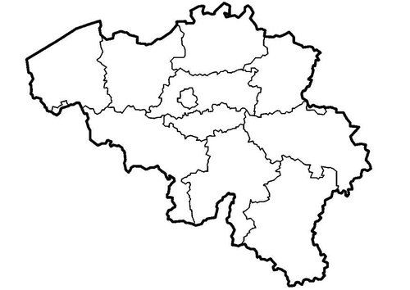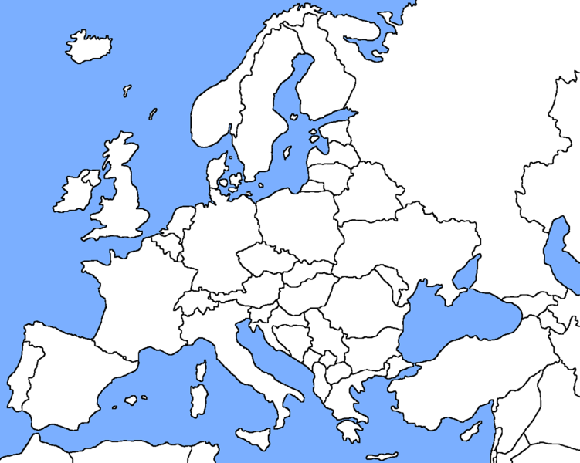
België
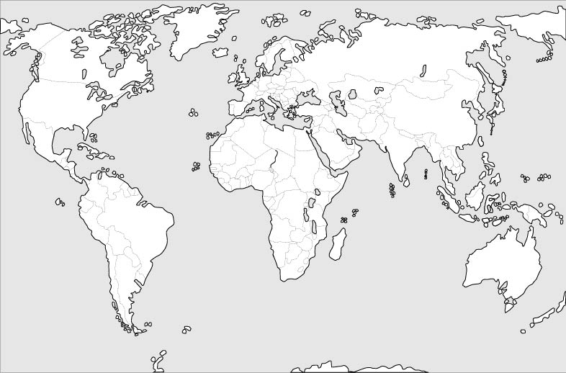
Wereldkaart
Ik kan antwoord geven of vertellen over volgende vragen:
Wat? Waar? Wanneer? Waarom? Wat?
Hier kan je het artikel kleven of een tekening maken:

